Домашнее задание для 4 ДОП от 5.02.22.

Подготовка к выпускному экзамену по сольфеджио.

- Билет 2.
Видео
- Настроиться в тональности, спеть гамму. Играть и впевать аккорды D53, D6, D64;
- Играть на ф-но и впевать все интервалы;
- Настроиться в тональности, сыграть и спеть D7 с разрешением. Выучить!

- Номер 269.
Видео
Петь голосом без ф-но с дирижированием. Как было показано в видео уроке.
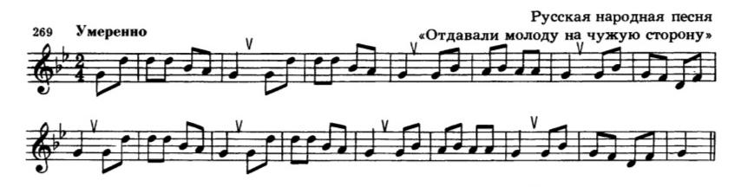

Все домашние задания отправляйте мне на рабочую почту: n.kotyunia.distant@gmail.com

